○大野市体育施設管理運営規則
令和３年３月２５日
規則第２５号
（趣旨）
第１条 この規則は、大野市体育施設設置条例（平成１７年条例第１９号。以下「条例」という。）第１６条の規定に基づき、体育施設の管理及び運営について必要な事項を定めるものとする。
（利用許可）
第２条 条例第５条第１項の規定により体育施設の利用の許可を受けようとするものは大野市体育施設利用許可申請書（様式第１号）を、同項の規定により許可の内容を変更しその許可を受けようとするものは大野市体育施設利用変更許可申請書（様式第２号）を市長に提出しなければならない。
２ 市長は、前項の申請書を受理したときは、その内容を審査し、適当と認めたときは、大野市体育施設利用許可書（様式第３号）又は大野市体育施設利用変更許可書（様式第４号）を申請者に交付するものとする。
（利用者の遵守すべき事項）
第３条 利用者は、次に掲げる事項を遵守しなければならない。
(1) 利用の許可を受けた施設以外に立ち入らないこと。
(2) 許可を受けずに体育施設内において寄附の募集、物品の販売、飲食物等の提供、広告物の掲示、写真の撮影、録音等を行わないこと。
(3) 許可を受けずに備え付けた備品等を移動しないこと。
（入場の禁止等）
第４条 市長は、体育施設内の秩序を乱し、若しくは他の入場者に迷惑を及ぼし、又はこれらのおそれのあるものの入場を禁止し、又はそのものの退場を命ずることができる。
（損傷の届出等）
第５条 施設等を損傷し、又は滅失したものは、速やかに市長に届け出て、その指示に従わなければならない。
（管理上の立入り）
第６条 市長は、体育施設の管理上必要があると認めるときは、施設等の維持のため利用されている施設に関係職員を立ち入らせることができる。
（利用終了の届出）
第７条 利用者は、施設等の利用を終えたときは、速やかに係員に届け出なければならない。
（原状回復の点検）
第８条 利用者は、条例第１３条の規定により原状に回復したときは、市長の点検を受けなければならない。
（その他）
第９条 この規則に定めるもののほか、必要な事項は、別に定める。
附 則
（施行期日）
１ この規則は、令和３年４月１日から施行する。
（経過措置）
２ この規則の施行の際、廃止前の大野市体育施設管理運営規則（平成１７年教委規則第９号）に規定する様式による用紙で、現に残存するものは、当分の間所要の修正を加え、なお使用することができる。

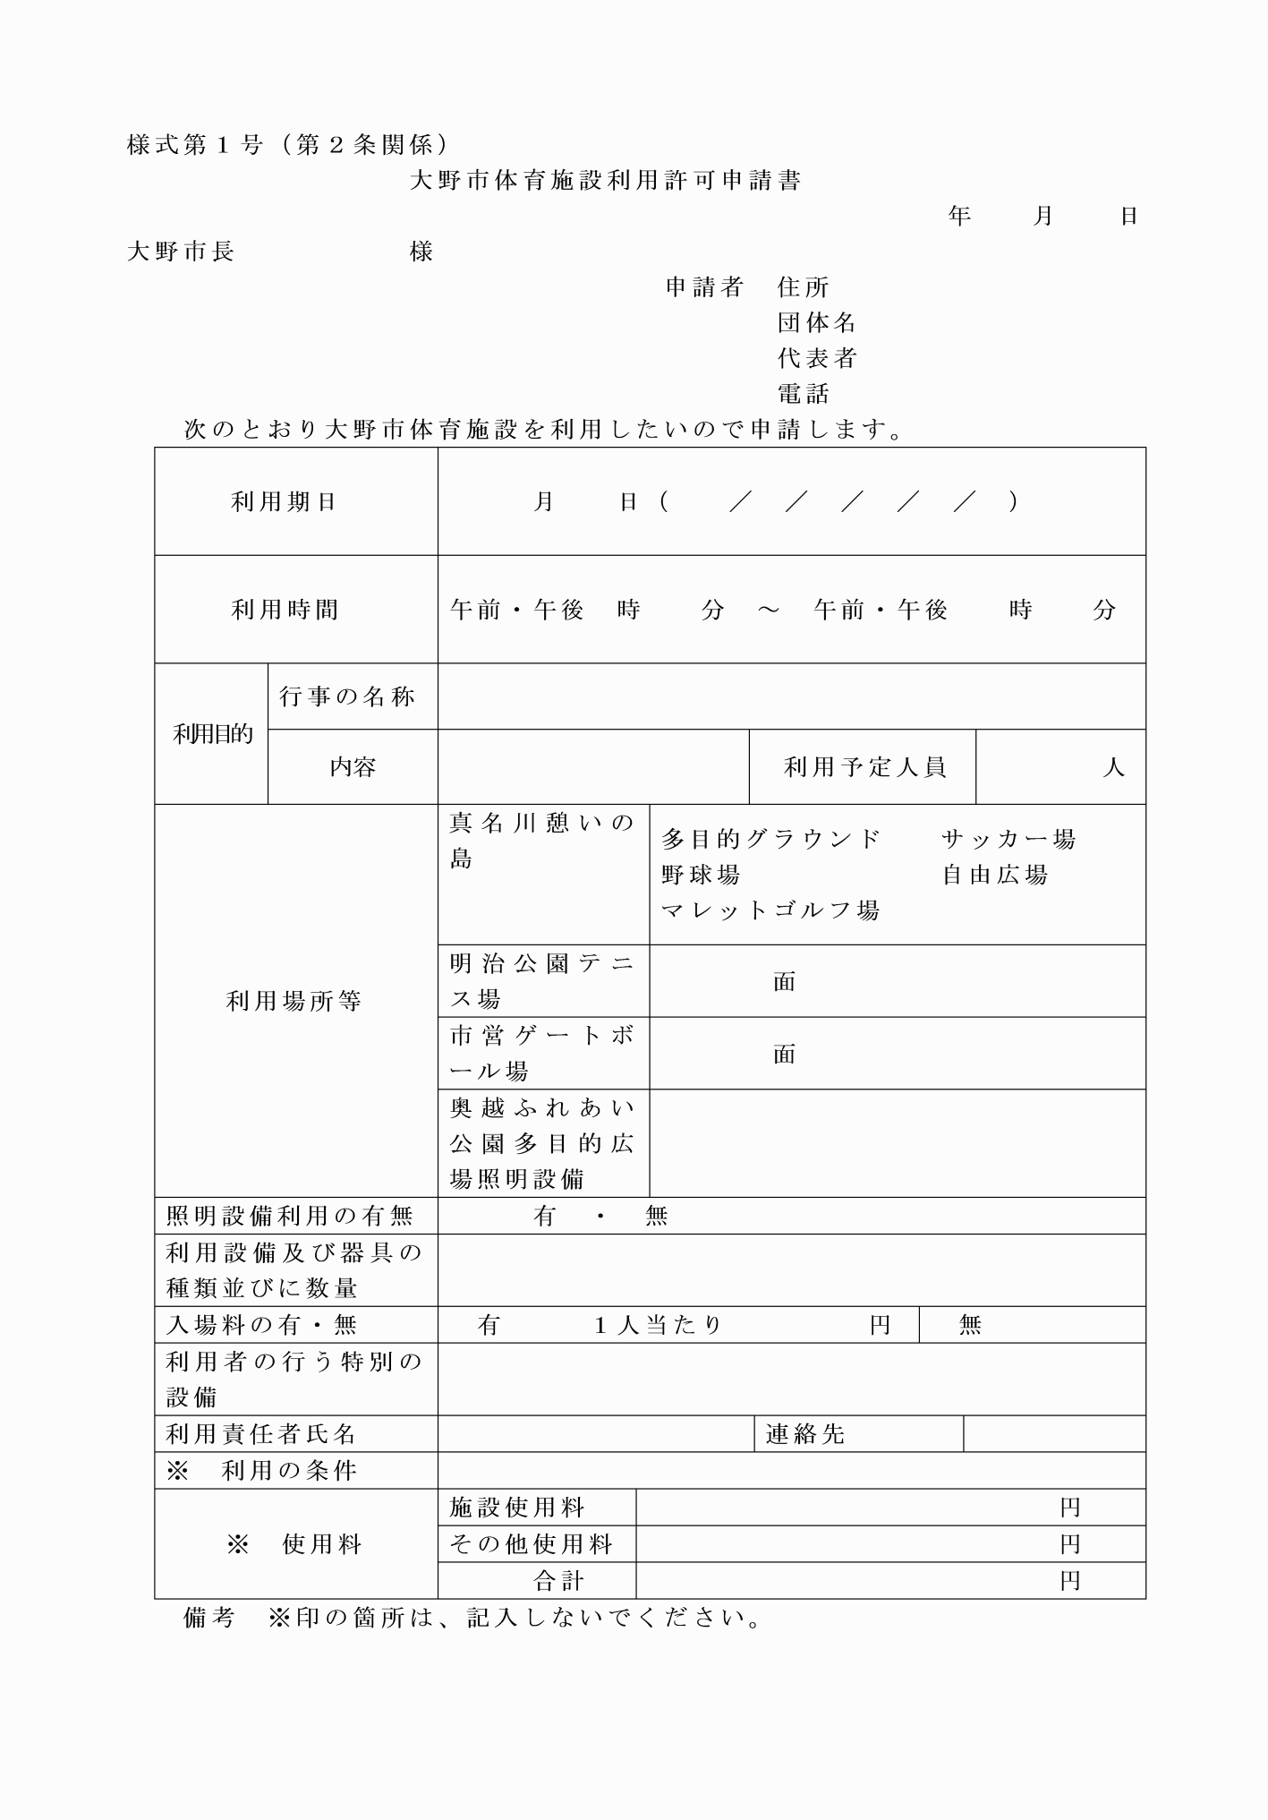

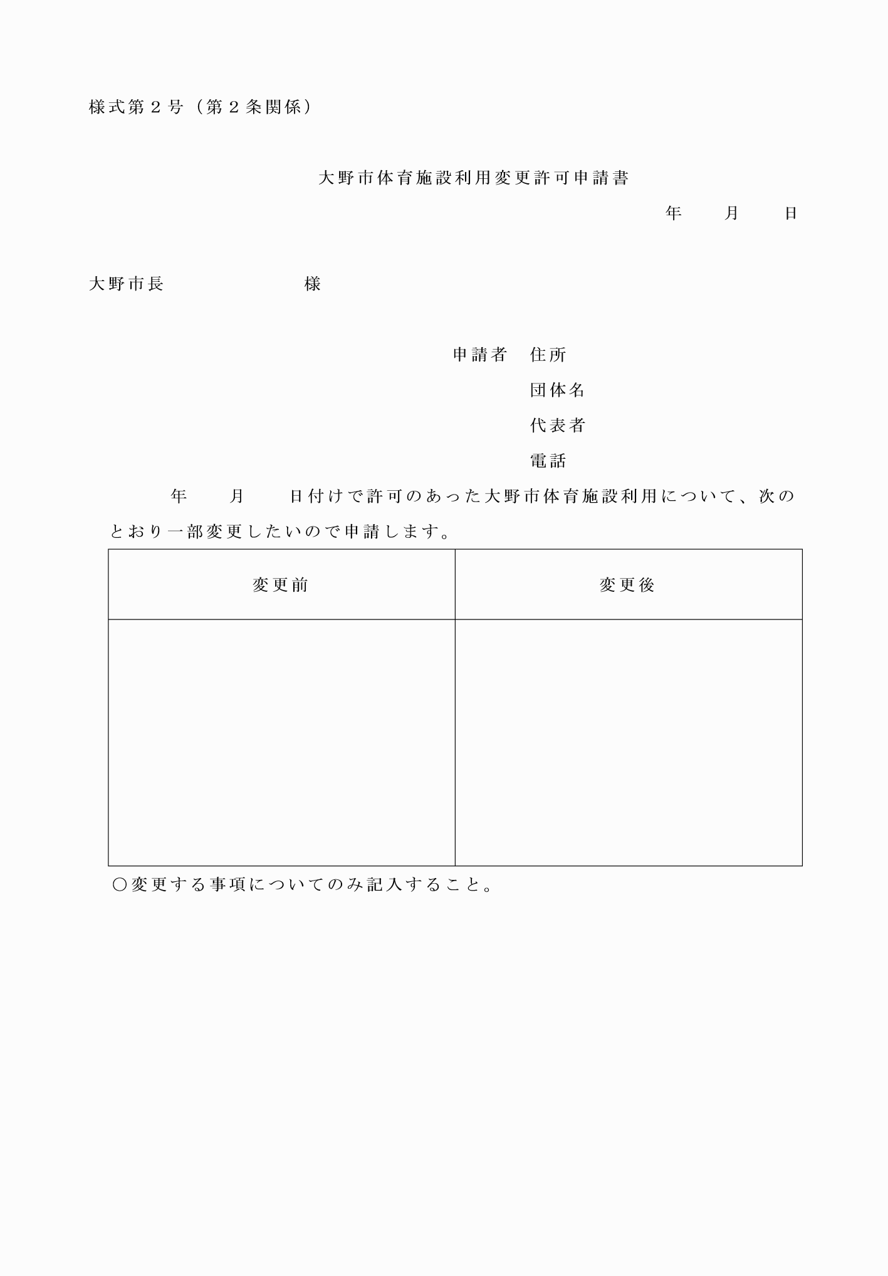

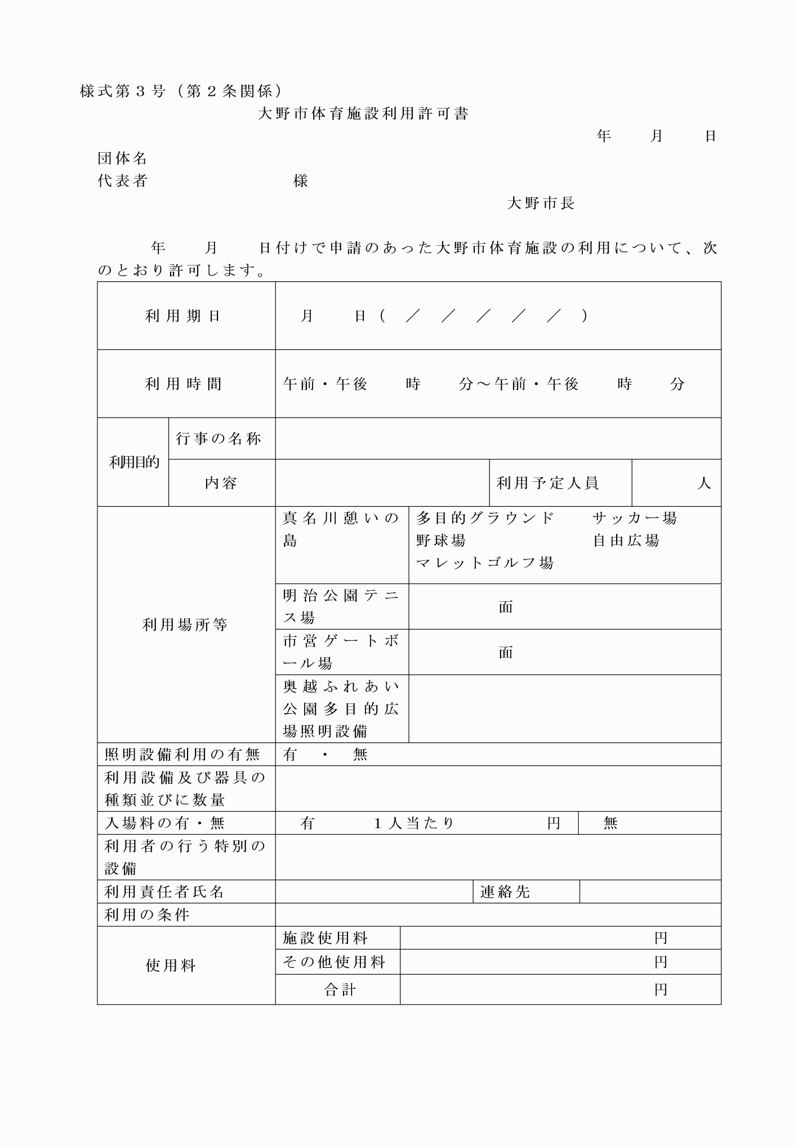

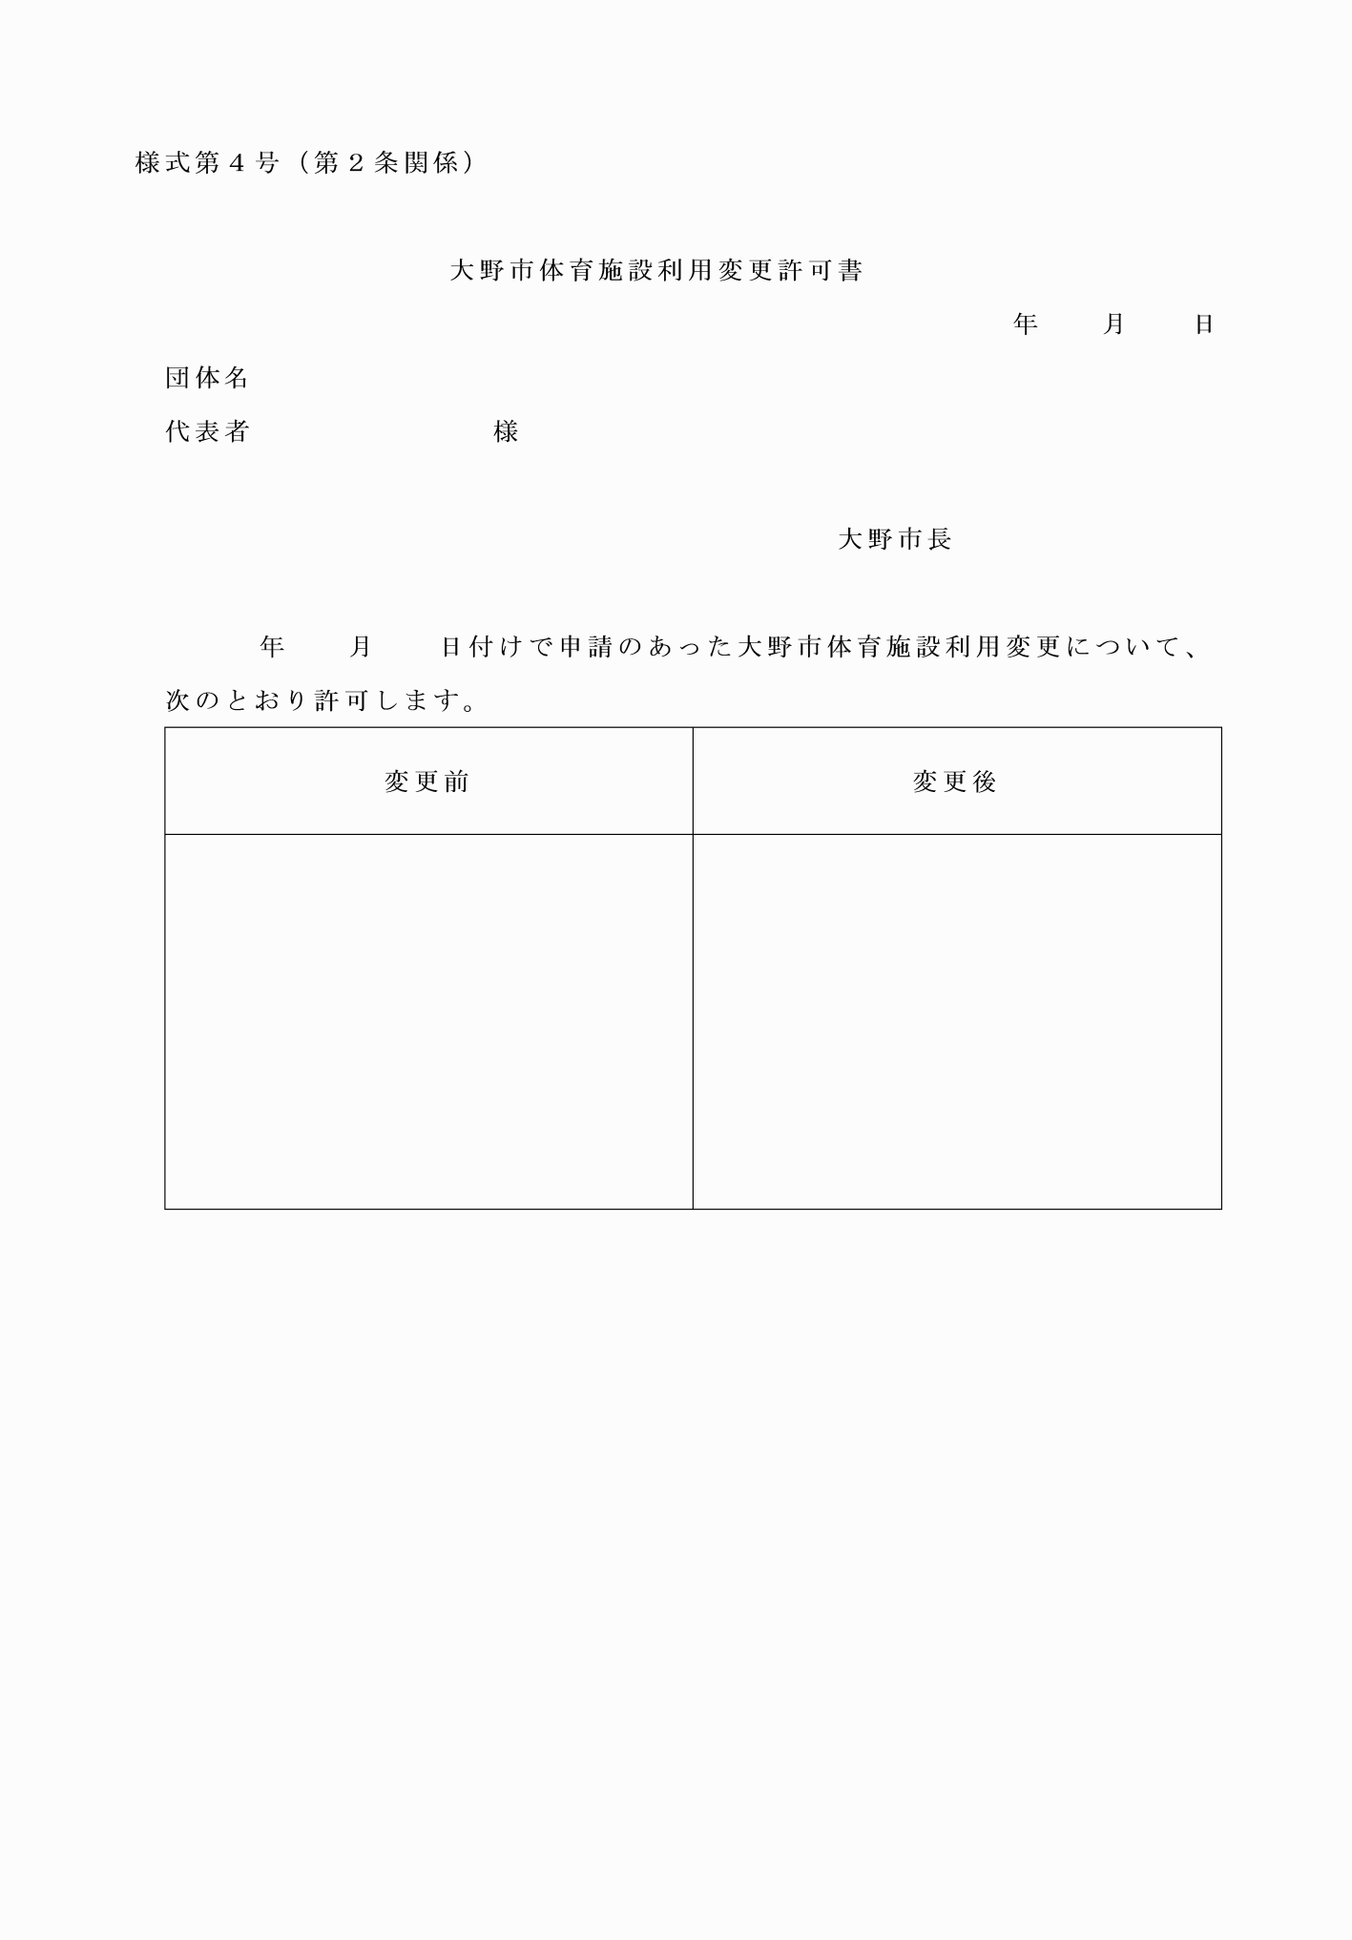

様式第１号（第２条関係）
様式第２号（第２条関係）
様式第３号（第２条関係）
様式第４号（第２条関係）

